安徽省建设项目工程管理协会个人会员申请入会操作手册

- 登录安徽省建设工程项目管理协会会员一体化服务平台（http://112.30.107.182/xmglxh/login.jhtml），选择注册会员。
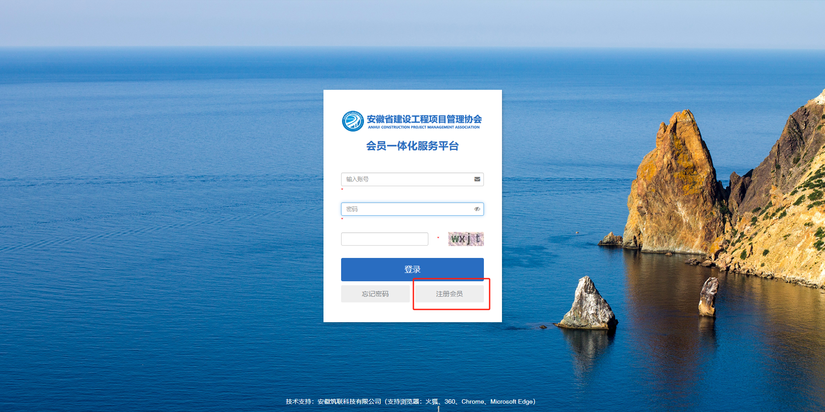
- 选择注册“个人会员”。
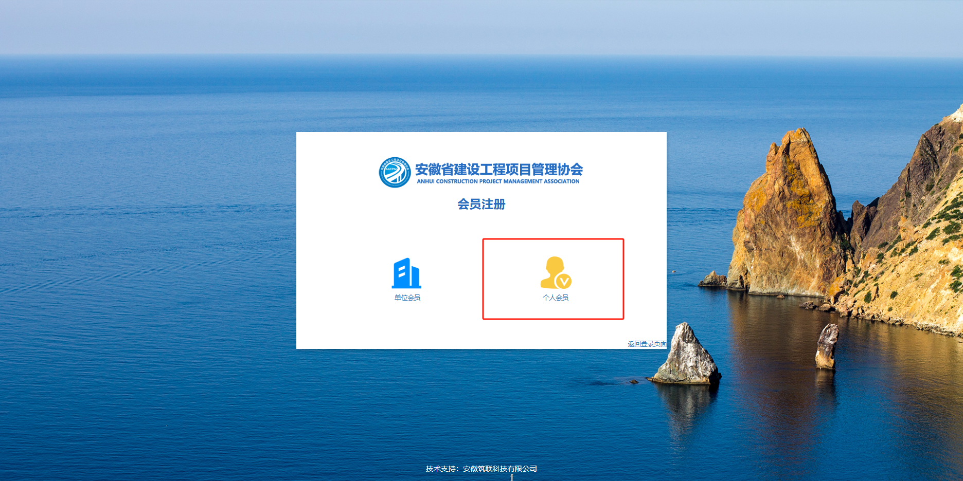
- 按照要求如实填报上传个人信息，提交资料后待协会秘书处审核。
